Escola Municipal de Educação Básica Augustinho Marcon.
Catanduvas, outubro de 2020.
Diretora: Tatiana Bittencourt Menegat.
Assessora Técnica Pedagógica: Maristela Apª. Borella Baraúna.
Assessora Técnica Administrativa: Margarete Petter Dutra.
Professora: Jaqueline Demartini
Disciplina: Inglês

ATIVIDADE DE INGLÊS - 1º ANO – 05/10 A 09/10

CATANDUVAS, OCTOBER 06TH 2020
TODAY IS TUESDAY
FEELINGS – SENTIMENTOS

OBSERVE COM ATENÇÃO OS FELLINGS - SENTIMENTOS EM INGLÊS.
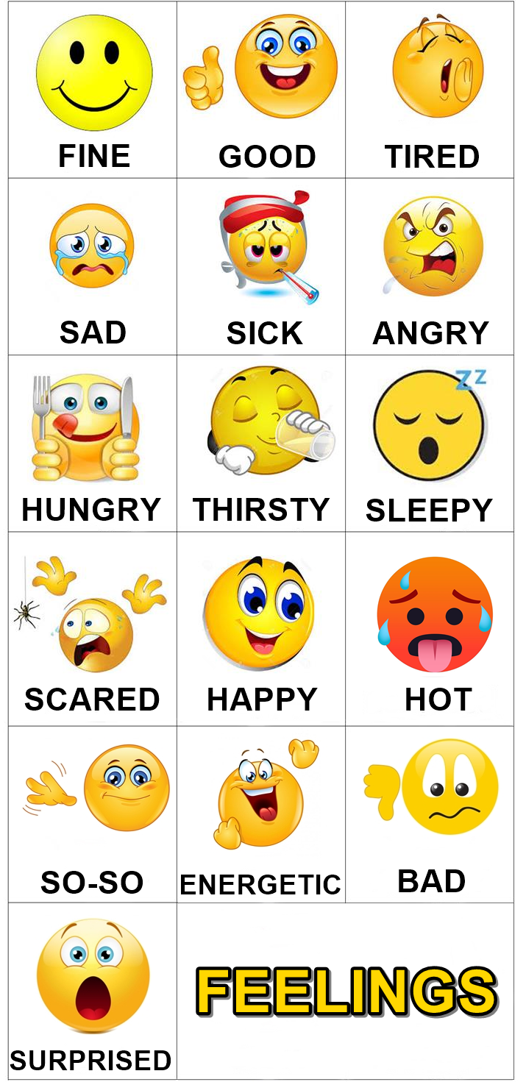
- ATIVIDADE 1 – DESENHE AS EXPRESSÕES NOS ROSTOS DE ACORDO COM O FEELING - SENTIMENTO DESCRITO ABAIXO DE CADA UM.

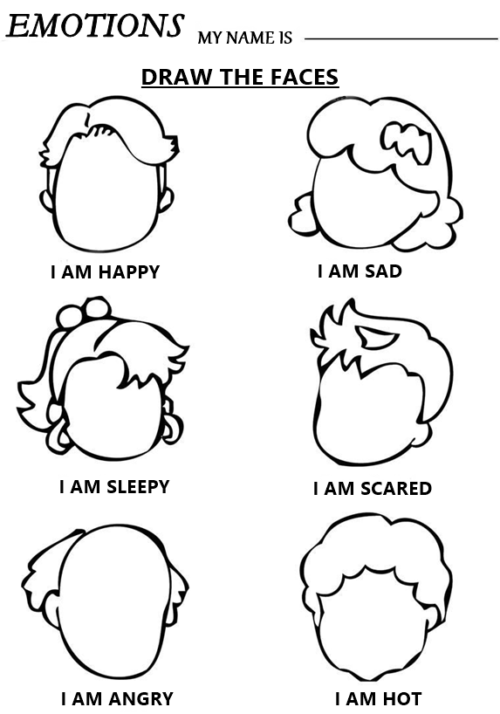

VAMOS CANTAR UMA MÚSICA SOBRE OS FEELINGS – SENTIMENTOS!
FEELINGS: https://www.youtube.com/watch?v=a1NIWCr0R-k&feature=youtu.be

